Чем занять ребенка осенью.
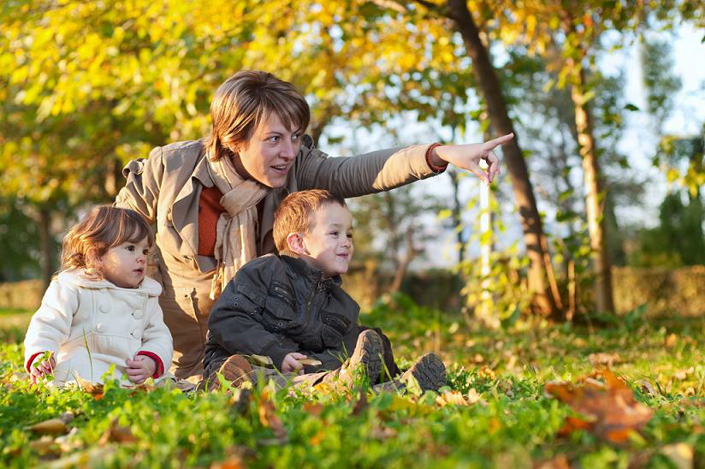
Чем занять ребенка осенью
Осень — прекрасное время года. Природа одаривает нас щедрым урожаем и радует глаз яркими красками, а под ногами так приятно шуршит опавшая листва… Всё было бы просто идеально, если бы со всеми этими красотами « в довесок» не шли холодные ветра, дожди и серые тучи над головой. При такой погоде любоваться осенними пейзажами куда приятней из окна, сидя в тёплом и уютном доме. Чем же занять детей, когда на улице сыро и холодно, и на прогулку особо не выйдешь?
Создаем украшения
Осенняя атмосфера может царить и в квартире. Расскажите ребенку, что осенью листья осыпаются с деревьев и меняют свой цвет. Насобирайте во время короткой прогулки разноцветных листьев, шишек, желудей, каштанов, ягод рябины и шиповника — и они заменят вам игрушки на несколько вечеров. Соберите как можно больше разнообразных листьев, высушите их, и создавайте собственный гербарий! Наклейте листья в альбом, подпишите под каждым название дерева, на котором они росли.
Ягоды рябины и шиповника можно нанизать на нитку, получатся замечательные бусы или браслет. Для маленьких модниц это будет интересное и увлекательное занятие.
Сплетите из разноцветных листьев венок или красочную гирлянду, которая отлично украсит ваш дом.
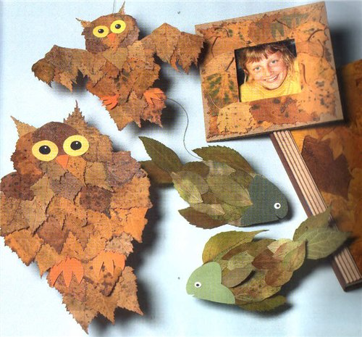
Мастерим сувениры
А если дать волю своей фантазии, можно создать волшебную осеннюю картину. Возьмите большой лист ватмана и наклеивайте на него сухие листья, веточки — соорудите полянку, а из шишек и желудей смастерите разных животных. Скрепить их можно с помощью зубочисток, а из пластилина сделать носик, хвостик, глазки. Устраивайте выставки ваших творений и приглашайте друзей и родственников малыша. А поделки можно вручать как подарки-сувениры любимым дедушкам и бабушкам.
Рисуем осенний лес
Ваш ребёнок любит рисовать? Чудесно! Вырежьте листочки или грибочки из обычной белой бумаги и вручите их малышу вместе с красками или фломастерами. Пусть он сам раскрасит их, а затем, с вашей помощью, украсит своими произведениями стену в детской комнате, сделав самый настоящий осенний лес. Представляете, сколько радости и гордости будет у малыша, когда он будет рассказывать, что всё это сотворил своими руками.
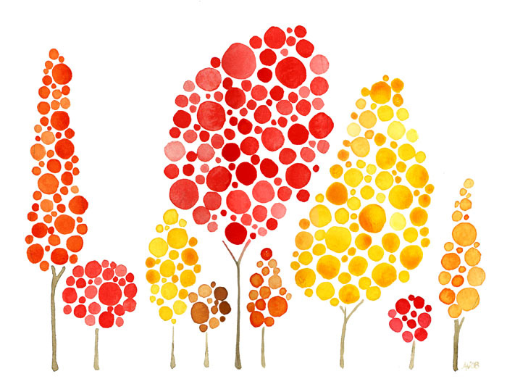
Учимся считать
А сколько замечательных игр можно придумать с каштанами! Ведь они просто созданы для обучения счёту и других развивающих занятий. Например:
сделайте из каштанов любую фигуру (круг, ромб, квадрат и т. д.), цифру или букву и попросите малыша повторить за вами. Таким образом, вы помогаете малышу развивать внимание;
возьмите в руку каштаны и вместе с ребёнком сосчитайте их. Затем посчитайте, сколько поместится в ручку малыша? Определите, у кого больше;
можно разрисовать каштаны и сделать из них персонажей для игр. Разукрашенные каштаны соедините с помощью пластилина или зубочисток — и вот перед вами настоящие колобок, снеговик или гусеница;
а еще из каштанов можно сделать коврик. Между двумя слоями ткани прокладываете каштаны, прошиваете всё ячейками, чтоб каштаны не собирались в кучу, и получается замечательный коврик, на котором можно полежать или походить по нему. Весело, необычно и очень полезно для ножек и спинки.
Играем в «угадайку»
С помощью осенних предметов можно поиграть в занимательную игру «Угадай-ка»: берете мешочек, кладете туда каштаны, шишки, желуди, камушки, ракушки — всё, на что хватит фантазии. А ребенок просовывает ручку в мешок, и наощупь угадывает, что за предмет он взял.
Наслаждаемся осенью
Ну, а если осенний дождик прошёл, а вслед за ним показалось робкое солнышко — выйдите на улицу. Устройте день непослушания, разрешите малышу нарушить некоторые извечные запреты. Например, дайте крохе походить по лужам. Конечно, предварительно нужно надеть непромокаемые штанишки и резиновые сапоги. Но сколько счастья принесёт ребёнку это неожиданное разрешение! Побросайте камешки в лужу, а по ручейкам запустите «кораблики» из листьев. Можно сделать «кораблики» и из ореховой скорлупы, приклеив парус из листьев.
А как здорово в солнечный осенний денек выбраться всей семьей за город! Если погода преподнесла такой подарок, и день выдался тёплым и тихим — непременно отправляйтесь в ближайший лес. Покажите ребёнку, как собирать грибы, ягоды и другие дары леса, послушайте пение птиц и понаблюдайте за ними, просто подышите свежим и чистым воздухом. Не забудьте взять с собой бутерброды и устроить в лесу небольшой пикник, ведь на свежем воздухе у всех отменный аппетит. Приятного вам времяпровождения с детками в любое время года!
Рубрика: СВОИМИ РУКАМИ

